



*ControlToSCADA*

*Codification & normes des fichiers*

Client/Projet : Actemium

Numéro Affaire :

Référence :

Indice :

Etat :

Date : 15/03/2015

Nombre d’annexes : 0

*SOMMAIRE*

1. Introduction 3

Ce document a pour but de lister les différentes règles d’utilisation de l’application ControlToSCADA. 3

1.1 Objectif 3

1.2 Documents complémentaires 3

2. présentation des pages de l’app 4

2.1 Page d’accueil 4

2.2 Page Paramètres fichiers de configurations 5

2.3 Page Paramètres fichiers de MAJ Panorama 6

3. Fonctionnement de l’app 7

3.1.1 Import Panorama 7

3.1.2 Import PcVue 7

3.1.3 MAJ Panorama 7

3.1.4 MAJ PcVue 8

4. Normes des fichiers 9

4.1.1 Fichiers de configuration 9

4.1.1.1 Chubb 9

4.1.1.2 DEF 9

4.1.1.3 Finsecur 9

4.1.1.4 Siemens 9

4.1.1.5 Esser 9

5. Annexes 10

5.1 Acronymes 10

# Introduction

## Ce document a pour but de lister les différentes règles d’utilisation de l’application ControlToSCADA.

## Objectif

Notre application va avoir pour objectif de générer des UAE, UAE : Unité d'Aide à l'Exploitation, elle permet d’avoir une vision synthétique de l’état d’une installation incendie, pour cela on a besoin des fichiers de configuration pour obtenir les informations sur CMSI/ECS et un fichier autocad afin d’obtenir la position des détecteurs.

Le présent document est organisé autour des points suivants :

- présentation des pages de l’application

- Normes des fichiers de configurations à importer

- Normes des fichiers d’import (PcVue et Panorama) générer par l’app.

## Documents complémentaires

|  |  |  |  |  |
| --- | --- | --- | --- | --- |
| **Libellé** | **Référence** | **Version** | **Date** | **Auteur** |
| Doc technique du log |  | Version 1.1 | 09/07/20 | Actemium |
| Import UAE |  | Version 1.1 | ?? | Actemium |

# présentation des pages de l’app

## Page d’accueil

La page d’accueil de notre application n’est constituée que de 2 boutons, le premier « générer fichier(s) de configuration », qui vas lancer la génération de nouveau fichier d’import de donnée, en fonction du logiciel choisi PcVue ou Panorama, vous devrez fournir un fichier dans lequel importé les données, et le second « mettre à jour fichier de conf », va comme son nom l’indique mettre à jour les fichiers d’import de donnée choisi.

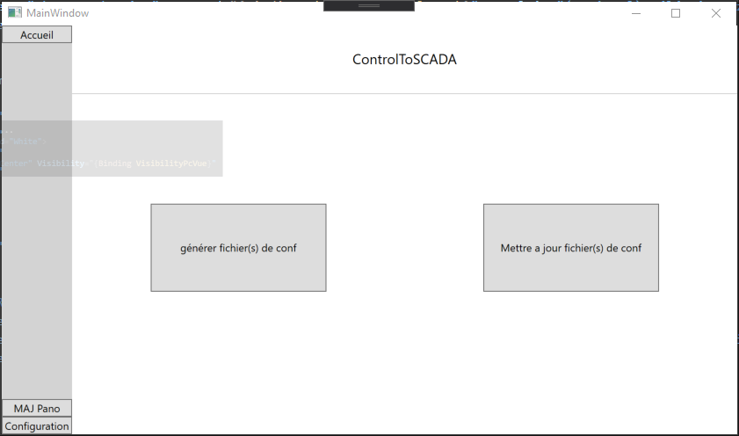

## Page Paramètres fichiers de configurations

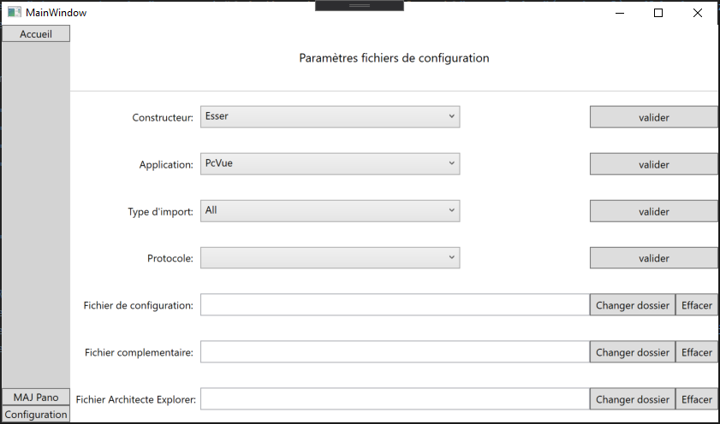

La page « Paramètres fichiers de configuration » est la page dans laquelle on va renseigner tous les paramètres nécessaires au lancement de la génération des fichiers UAE.

-Constructeur : il va indiquer quel Constructeur à créer les fichiers de configuration que vous allez utiliser, il est par défaut en « Détecté par l’application ».

-Application : Il va indiquer si vous utilisez Panorama ou PcVue, ce champ est obligatoire.

-Type d’import : il va indiquer le type de données que vous souhaitez générer, toutes les données, les SDI ou les CMSI.

-Protocole : Dans le cas de la génération d’un SDI et All Esser, et seulement dans ce cas, plusieurs protocoles peuvent avoir généré différents fichiers, dans ce cas vous devrez préciser quel protocole a été utilisé.

-Fichier de Configuration : ce champ est obligatoire, et va demander un fichier de configuration contenant les données que l’on souhaite importer dans le logiciel SCADA.

-Fichier complémentaire : ce champ est optionnel, dans certains cas, il n’est pas nécessaire d’avoir deux fichiers de conf. Il demande comme le fichier de configuration, il va demander un fichier de configuration contenant les données que l’ont souhaité importer dans le logiciel SCADA.

-Fichier Architect Explorer : ce champ est nécessaire pour toutes les générations ou Maj d’un fichier PcVue, en effet le fichier AE(.xlsx) est obligatoire pour l’import des données dans PcVue.

## Page Paramètres fichiers de MAJ Panorama

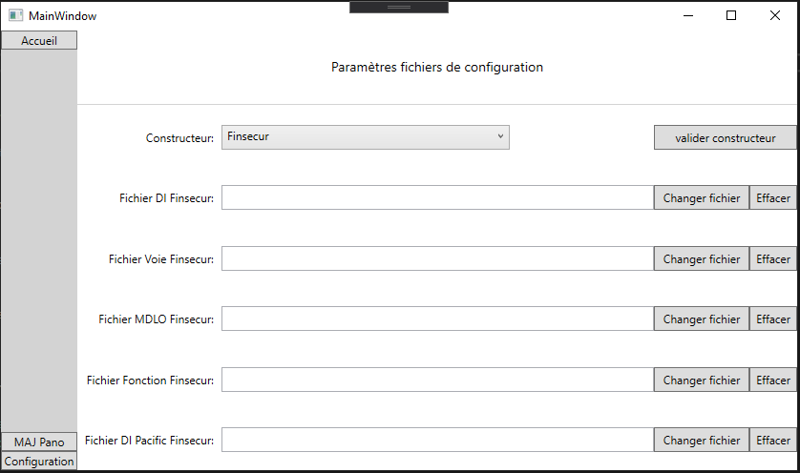

Pour lancer une mise à jour d’un fichier de configuration, il faut choisir un/des fichier(s) à mettre à jour. Pour définir ces fichiers il va d’abord falloir choisir le constructeur, il doit être identique à celui des fichiers de configuration (/!\ pour Esser vous devrez aussi préciser le protocole utilisé lors de la génération du fichier de conf).

Vous n’êtes pas obligé de choisir tous les fichiers, vous pouvez ne renseigner que les fichiers que vous souhaitez mettre à jour à condition qu’ils soient compatibles avec le(s) fichier(s) de configuration.

Pour mettre à jour des fichiers vous allez devoir sélectionner le(s) fichier(s) que vous souhaitez mettre à jour et le(s) fichier(s) de configuration contenant les données que vous souhaitez mettre à jour, attention à renseigner le(s) bon(s) fichier(s) au bon endroit, Une sécurité a été mise en place afin de que le(s) fichier(s) choisi, ne soit pas n’importe quel fichier, votre fichier doit toujours commencer par [Constructeur]/[Type], avec [Constructeur] le nom du constructeur qui gère le fichier de conf et [Type] le type de données importé (DI, DAS, …). Les fichiers sont générés en suivant cette norme.

# Fonctionnement de l’app

Import Panorama

Lorsque vous souhaitez lancer un import de donnée dans panorama, Vous allez devoir générer un document « .txt », qui va servir à lister les données dans un format que Panorama peut lire.

Dans un premier temps, vous allez devoir renseigner à l’application le constructeur, vous pouvez le laisser en détecter par l’application, et l’application (Panorama) sur laquelle vous souhaitez générer l’UAE, puis le ou les fichier(s) de configuration qui contiennent les données à importer. Vous pouvez si vous le souhaitez, préciser le type de données à importer.

Une fois les paramètres définis vous pouvez lancer la génération via le bouton sur la page d’accueil.

Import PcVue

Lorsque vous souhaitez lancer un import de donnée dans PcVue, Vous allez devoir passer par l’Application Architect, c’est-à-dire que comme pour panorama vous allez devoir générer un fichier de transition qui sera un « .xlsx », qui va permettre de générer un autre fichier de transitions qui lui sera un « XML » dans lequel PcVue pourra lire les données.

Dans un premier temps, vous allez devoir renseigner à l’application le constructeur, vous pouvez le laisser en détecter par l’application, et l’application (PcVue) sur laquelle vous souhaitez générer l’UAE, puis le ou les fichier(s) de configuration qui contiennent les données à importer. Vous pouvez si vous le souhaitez, préciser le type de données à importer. De plus pour PcVue il est nécessaire de fournir un fichier AA de préférence vide qui contient toutes les macros nécessaires à la génération du fichier XML.

Une fois les paramètres définis vous pouvez lancer la génération via le bouton sur la page d’accueil.

MAJ Panorama

Lorsque vous souhaitez lancer une mise a jours des données d’un fichier pour Panorama, Vous allez devoir mettre à jour le document de transition « .txt », qui va servir à lister les données dans un format que Panorama peut lire.

Dans un premier temps vous allez devoir renseigner à l’application le constructeur, vous pouvez le laisser en détecter par l’application, et l’application (Panorama) sur laquelle vous souhaitez générer l’UAE, puis le ou les fichier(s) de configuration qui contiennent les données à importer. Le type de données est inutile étant donné que seuls les fichiers que vous choisissez de fournir sont mis à jour.

En plus de cela vous allez devoir renseigner, via la page fichier Maj Pano, les fichiers à mettre à jour, attention a vérifier que le constructeur choisi est le même que celui depuis lequel vous récupérez les données.

Une fois les paramètres définis vous pouvez lancer la Mise à jour via le bouton sur la page d’accueil.

MAJ PcVue

Lorsque vous souhaitez lancer un import de donnée dans PcVue, Vous allez devoir passer par l’Application Architect, c’est-à-dire que comme pour panorama vous allez devoir générer un fichier de transition qui sera un « .xlsx », qui va permettre de générer un autre fichier de transitions qui lui sera un « XML » dans lequel PcVue pourra lire les données.

Dans un premier temps, vous allez devoir renseigner à l’application le constructeur, vous pouvez le laisser en détecter par l’application, et l’application (PcVue) sur laquelle vous souhaitez générer l’UAE, puis le ou les fichier(s) de configuration qui contiennent les données à importer. Vous pouvez si vous le souhaitez, préciser le type de données à importer. De plus pour PcVue, il est nécessaire de fournir le fichier AA que vous souhaitez mettre à jour dans la page de paramètres.

Une fois les paramètres définis vous pouvez lancer la Mise à jour via le bouton sur la page d’accueil.

# Normes des fichiers

Fichiers de configuration

Ces fichiers varient en fonction du type de données, on veut importer et du constructeur qui gère ce(s) fichier(s). Il est possible pour certains constructeurs qu’un seul fichier ne suffise pas.

#### Chubb

Pour générer un fichier de transition depuis le(s) fichier(s) de configuration Chubb, il va vous falloir 2 fichiers Excel, si vous cherchez à générer un CMSI ou toutes les données, en effet les adresses des DCT sont stocker dans un autre document que vous devrez fournie pour générer les DCT Chubb, Pour les DI et fonctions toutes les informations sont dans le fichier principal, vous n’avez donc pas besoin du second document.

Le second document permet en fonction du numéro de détecteurs de définir l’adresse de ce détecteur.

#### DEF

Pour générer un fichier de transition depuis le(s) fichier(s) de configuration DEF, il va vous falloir un seul fichier access db, ce dernier contient toutes les informations utiles à la génération du fichier de transition. Cet BDD doit comprendre les tables : ControleSrcDI, ControleSrcZD, ED, GrpDecl.

#### Finsecur

Pour générer un fichier de transition depuis le(s) fichier(s) de configuration Finsecur, il va vous falloir 2 fichiers .txt, le premier qui va définir les SDI et le second les CMSI, il est donc possible de générer juste les CMSI ou les SDI avec un seul fichier adéquat, ou les deux avec les deux fichiers.

#### Siemens

Pour générer un fichier de transition depuis le(s) fichier(s) de configuration Siemens, il va vous falloir un seul fichier « csv », ce dernier contient toutes les informations utiles à la génération du fichier de transition.

#### Esser

Pour générer un fichier de transition depuis le(s) fichier(s) de configuration Esser, il va vous falloir 2 fichiers parmi 4, pour Esser notre application traite plusieurs fichiers de configuration déférents : CMSI JBUS, SDI JBUS, SDI ModBus, SDI OPC.

Dans chacun de ces cas, nous avons un fichier de configuration pour un type de données. Il est possible en renseignant 2 fichiers, de générer les CMSI + SDI même s’il n’utilise pas le même protocole.

# Annexes

## Acronymes

A.A Application Architect

A.E.S. Alimentation Électrique de Sécurité

A.G.S. Alarme Générale Sélective

A.P.S. Alimentation Pneumatique de Sécurité

C.M.S.I. Centralisateur de mise en sécurité incendie

D.A.C. Dispositif adaptateur de commande

D.A.D. Détecteur Autonome Déclencheur

D.A.S. Dispositif actionné de sécurité

D.C.T. Dispositif commandé terminal

D.I. Détecteur incendie

D.M. Déclencheur Manuel

D.S. Diffuseur sonore

E.A. Équipement d’Alarme

E.C.S. Equipement de contrôle et signalisation

S.D.I Système de détection incendie

S.M.S.I. Système de mise en sécurité incendie

U.C.MC. Unité de commande manuelle centralisée

U.G.A. Unité de gestion des alarmes

U.S. Unité de signalisation

Z.A. Zone de Diffusion d’Alarme

Z.C. Zone de Compartimentage

Z.D. Zone de Détection

Z.F. Zone de Désenfumage

Z.S. Zone de Mise en Sécurité